Fusilli / farfalle pasta

Bijzondere keuken

Inleiding
Werken als kok betekent gerechten uit andere landen bereiden.
Pasta betekent in het Italiaans deegwaar. Deegwaar is gemaakt van meel,
eieren of water. Na het maken en vormen wordt het vers verwerkt of gedroogd.
Italiaanse pasta behoord tot de noedels of het echt Italiaans is wordt betwijfeld.
Pasta’s worden warm of koud gegeten kent vele kleuren en
verschijningsvormen
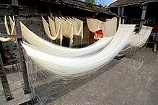 | 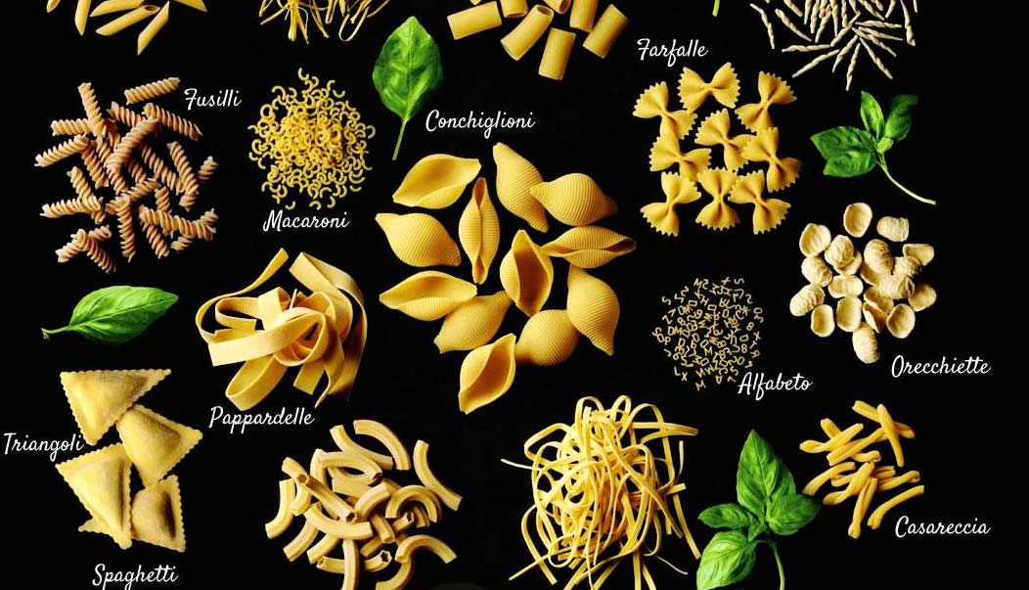

Opdracht (omschrijving)
Maak voor vier personen de maaltijd.
Voorbereiding
Recept . 4 personen ( kleine eters)
Aantal | ingrediënten | materialen
20 gram | margarine | Koekenpan
40 gram | rookspek / --------------- | litermaat
150 gram | gehakt / Vales | pollepel
1/2 | parika | afvalbak
1 /2 | ui | Vergiet /zeef
1 /2 | prei | eetlepels
4 eetlepels | tomatenpuree (150 gram) | snijmes
½ dl (50cl) | water | snijplank groen
1/2 | bouillonblokje | schilmes
1/4 theelpel | tijm / koriander | knoflookpers
1 teen | knoflook | Kookpan met deksel
3 eetlepels | bloem | kommetje
200 gram (rauw) | Fusilli / farfalle pasta | Diepe borden
1,5 liter | water
1 theelepel | olie
Bereidingswijze.
- Breng water (1,5 liter) met olie aan de kook.
- Snij het spek “en Brunoise” en bak dit in de margarine.
- Voeg het gehakt toe en bak dit kruimelig, rul en goudbruin.
- Was en snij de ui “en Brunoise”
Snij de prei in ringen en was deze,
Snij de paprika “en Brunoise”.
- Voeg de gesneden groenten samen met bouillon ( ½ dl /50 cl water met bouillonblokje), tomatenpuree , tijm en koriander aan de gefruite uien en spek en gehakt toe.
- Breng alles aan de kook en laat dit 10 minuten zachtjes stoven (vlam klein) met deksel op de pan.
- Kook de fusilli / farfalle volgens aanwijzing op verpakking
- Doe de bloem in een kommetje en laat hier een beetje water al roerend bij lopen tot het een papje is. Giet het bloempapje al roerend bij de saus zodat het bind. Laat het 1 minuut door koken.
- Giet de pasta in een vergiet en spoel het af met water.
- Serveer de pasta in een diep bord en in het midden de saus en maak de rand schoon. Het kan ook in of op een verwarmde schaal op de zelfde manier.
- Serveertemperatuur 65 °C.

- Tip: geraspte Parmezaanse kaas en stokbrood maken het gerecht af.
Begrip rauw betekent ongekookt..

Werkvolgorde (in stappen), inclusief eisen
- Leg alle ingrediënten en materialen klaar.
- Maak het gerecht volgens recept.
- Maak de materialen schoon en ruim alles op de juiste plaats op.
Urenverdeling
Tijdsduur : 30 minuten totaal.

Beoordeling en weging proces en producten
Fusilli / farfalle pasta

Naam leerling: datum:
Klas:

Weging Beoordeling
0/ V / G

Eindbeoordeling:
Snijtechniek goed / vaker doen / echt oefenen
Gaarheid pasta hard / beetgaar / papperig
Uiterlijk smakelijk / rommelig / vettig
tijd langer / exact / korter

Mijn eigen beoordeling:
Ik vind..

